**Обоснование актуализации профессионального стандарта «Врач-кибернетик»**

**1.1 Информация о перспективах развития вида профессиональной деятельности в Российской Федерации**

Подготовка специалистов в области медицинской кибернетики началась с 1973 года на медико-биологическом факультете 2-го МОЛГМИ им. Н.И. Пирогова (в настоящее время РНИМУ им. Н.И. Пирогова). На современном этапе высшее образование по этой специальности ведется в 9 вузах России. Обучение по специальности «медицинская кибернетика» осуществляется на стыке медицинских, биологических и технических наук и позволяет подготовить специалистов, способных внедрять в здравоохранение современные информационные технологии и последние достижения науки, разрабатывать новые технологии диагностики и лечения заболеваний, проектировать информационные системы в сфере здравоохранения, связанные с организацией и оказанием медицинской помощи. Выпускники отделения медицинской кибернетики могут работать как по врачебным специальностям (медицинские статистики и методисты (после прохождения первичной аккредитации); врачи клинической лабораторной диагностики, инструментальной и лучевой диагностики (после ординатуры)), так и научными сотрудниками научно-исследовательских институтов медико-биологического профиля, а также специалистами в области разработки и сопровождения медицинских информационных систем (МИС) различного уровня системы здравоохранения. Обладая междисциплинарными знаниями, врачи-кибернетики, при наличии опыта работы и дополнительного образования, востребованы в качестве преподавателей учреждений медицинского и медико-биологического профессионального образования.

С активным развитием и внедрением информационных технологий в здравоохранение и медицину растет спрос на специалистов данного профиля. Направления деятельности врача-кибернетика связаны с созданием систем поддержки принятия врачебных и управленческих решений; разработкой, внедрением и сопровождением МИС разного уровня – от предназначенных для непосредственной работы с пациентами до систем медицинских организаций (МО) в целом; планированием и проведением клинических исследований, последующей обработкой и анализом полученных результатов; разработкой моделей и стандартов информационного взаимодействия на всех уровнях организации здравоохранения; моделированием медицинских и биологических систем и др.

Врачи-кибернетики занимаются четырьмя основными видами деятельности: организационно-аналитическая и управленческая деятельность, информационно-технологическая деятельность, научно-исследовательская и научно-методическая деятельность, системно-аналитическая деятельность.

В Таблице 1 приведено соотношение направления профессиональной деятельности специалиста врача-кибернетика и вида экономической деятельности организации (в соответствии с ОКВЭД ОК 029-2014 (КДЕС Ред. 2)), где эти специалисты, как правило, работают.

Таблица 1

| **Ведение статистического учета в медицинской организации** | **Обеспечение информационно-технологической поддержки в области здравоохранения** | **Организация и проведение научных исследований в области здравоохранении** | **Решение системно-аналитических задач в области здравоохранения** |
| --- | --- | --- | --- |
| 86.10 Деятельность больничных организаций | 62.01 Разработка компьютерного программного обеспечения | 72.11 Научные исследования и разработки в области биотехнологии | 63.11 Деятельность по обработке данных, предоставление услуг по размещению информации и связанная с этим деятельность |
| 86.21 Общая врачебная практика | 62.02 Деятельность консультативная и работы в области компьютерных технологий | 72.19 Научные исследования и разработки в области естественных и технических наук прочие | 72.19 Научные исследования и разработки в области естественных и технических наук прочие |
| 86.90 Деятельность в области медицины прочая | 62.03 Деятельность по управлению компьютерным оборудованием |  | 86.10 Деятельность больничных организаций |
|  | 62.09 Деятельность, связанная с использованием вычислительной техники и информационных технологий, прочая |  | 86.90 Деятельность в области медицины прочая |
|  | 63.11 Деятельность по обработке данных, предоставление услуг по размещению информации и связанная с этим деятельность |  |  |

Каждая из трудовых функций специалиста состоит из трудовых действий, требования к выполнению которых определены соответствующими нормативными правовыми актами.

Главой 9 Федерального закона от 21.11.2011 № 323-ФЗ «Об основах охраны здоровья граждан в Российской Федерации» определены требования к лицам, имеющим право на осуществление медицинской деятельности в Российской Федерации:

- наличие медицинского образования в Российской Федерации в соответствии с федеральными государственными образовательными стандартами;

- наличие свидетельства об аккредитации специалиста (требование вступает в силу с 1 января 2016 года).

В настоящее время специалист должен быть внесен в Федеральный регистр медицинских работников (ФРМР) и иметь сертификат специалиста.

В 2017 году был утвержден профессиональный стандарт «Врач-кибернетик», разработанный в соответствии с макетом профессионального стандарта и методическими рекомендациями по разработке профессиональных стандартов, утвержденными Минтрудом России.

Уровни квалификаций специалистов в области медицинской кибернетики разработаны в соответствии с «Уровнями квалификации в целях подготовки профессиональных стандартов», утвержденными Минтрудом России и соответствуют 7 уровню квалификации по лимитирующему признаку «Основные пути достижения уровня квалификации» - Образовательные программы высшего образования - программы специалитета.

В актуальном на данный момент времени профессиональном стандарте были выделены четыре обобщенные трудовые функции:

1. Ведение статистического учета в медицинской организации.
2. Обеспечение информационно-технологической поддержки в области здравоохранения.
3. Организация и проведение научных исследований в области здравоохранения.
4. Решение системно-аналитических задач в области здравоохранения.

Выполнение обобщенной функции «Ведение статистического учета в медицинской организации» определяется реализацией трудовых функций:

* «Статистический учет и отчетность медицинской организации»;
* «Оказание медицинской помощи пациентам в экстренной форме».

Выполнение обобщенной функции «Обеспечение информационно-технологической поддержки в области здравоохранения» определяется реализацией трудовых функций:

* «Создание, внедрение, развитие и эксплуатация информационных систем в сфере здравоохранения, связанных с организацией и оказанием медицинской помощи, внедрение и применение информационных технологий в здравоохранении»;
* «Разработка моделей и стандартов информационного взаимодействия в здравоохранении»;
* «Поддержка деятельности медицинских специалистов, принятия клинических и управленческих решений на основе использования информационных технологий».

Выполнение обобщенной функции «Организация и проведение научных исследований в области здравоохранения» определяется реализацией трудовых функций:

* «Разработка и внедрение новых медицинских и биологических моделей и методов в клиническую практику и управление здравоохранением»;
* «Научные исследования в области медико-биологических дисциплин на основе математических методов и вычислительных средств»;
* «Планирование медико-биологического исследования, внедрение результатов в практику с использованием методов математической статистики и доказательной медицины»;
* «Анализ научной, клинической, нормативно-правовой и справочной информации, учебной литературы и других источников для определения перспективных направлений научных исследований и построения информационных моделей».

Выполнение обобщенной функции «Решение системно-аналитических задач в области здравоохранения» определяется реализацией трудовых функций:

* «Системный анализ объектов исследования в медицине и здравоохранении»;
* «Разработка систем информационной поддержки управления знаниями в медицине, биологии и здравоохранении».

Все перечисленное в совокупности направлено на выполнение основной цели профессиональной деятельности врача: «Сохранение и укрепление здоровья населения».

Данные трудовые функции были учтены при формулировке компетенций федеральных государственных образовательных стандартов высшего образования по специальности Медицинская кибернетика (специалитет). Набор компетенций, в свою очередь, определил программу специалитета и конкретный набор дисциплин.

С момента утверждения профессионального стандарта «Врач-кибернетик» в 2017 г. произошли изменения в развитии Единой государственной информационной системы в сфере здравоохранения (ЕГИСЗ), а также в нормативном правовом обеспечении, регулирующим вид профессиональной деятельности, для которого разработан профессиональный стандарт «Врач-кибернетик». На текущий момент профессиональная деятельность указанного вида соответствует:

* положениям Закона № 242-ФЗ «О внесении изменений в отдельные законодательные акты Российской Федерации по вопросам применения информационных технологий в сфере охраны здоровья» (29.07.2017),
* постановлению Правительства РФ № 140 от 9 февраля 2022г. «О единой государственной информационной системе в сфере здравоохранения»,
* приказам Минздрава РФ:
  + №965н от 30.11.2017 «Об утверждении порядка организации и оказания медицинской помощи с применением телемедицинских технологий» (зарегистрировано в Минюсте России 09.01.2018),
  + №906н от 27.08.2020г. «Об утверждении перечня, порядка ведения и использования классификаторов, справочников и иной нормативно-справочной информации в сфере здравоохранения» (зарегистрировано в Минюсте России 14.09.2020г.),
  + № 947н от 07.09.2020 «Об утверждении Порядка организации системы документооборота в сфере охраны здоровья в части ведения медицинской документации в форме электронных документов» (зарегистрировано в Минюсте России 12.01.2021),
  + №205н от 02.05.2023 «Об утверждении Номенклатуры должностей медицинских работников и фармацевтических работников» (зарегистрировано в Минюсте России 01.06.2023),
  + №206н от 02.05.2023 «Об утверждении Квалификационных требований к медицинским и фармацевтическим работникам с высшим образованием» (зарегистрировано в Минюсте России 01.06.2023).

**1.2. Зарубежный опыт[1]**

Всемирная организация здравоохранения обращает внимание на растущее расхождение между существующими и необходимыми кадрами здравоохранения, прогнозируя их глобальную нехватку к 2030 году (до 18 миллионов сотрудников) для достижения устойчивого развития целей, связанных со здоровьем. Внедрение цифровых медицинских технологий может помочь решить эти обостряющиеся проблемы. Факты, публикуемые в систематических обзорах разных стран, говорят о тесной связи между использованием информационных технологий (ИТ) в здравоохранении и улучшением в сфере оказания медицинской помощи и общественного здравоохранения, а также проведения биомедицинских исследований. Поддержка принятия клинических решений, телемедицина, искусственный интеллект и машинное обучение, интернет вещей, прецизионная медицина являются неполным перечнем направлений, которые базируются на использовании ИТ. Также отмечается быстрый рост таких смежных областей, как информатика клинических исследований и биоинформатика. Так, современный обзор в сфере здравоохранения в Соединенном Королевстве (Великобритания) прогнозирует, что 90% всех должностей в течение следующих двух десятилетий в той или иной степени потребуют цифровых навыков.

Несмотря на доказанные преимущества внедрения информационных технологий в медицину, специалисты видят проблемы для их использования в клинических условиях, включая недостаточное развитие стандартов и интероперабельности, проблемы безопасности и конфиденциальности медицинской информации, проблемы, связанные с нарушением рабочего процесса, дополнительных затрат времени для выполнения действий, клиническое выгорание и др. Нет четкой границы между областью науки информационные технологии и информатика. Что должны изучать те, кто внедряет информационные технологии в медицину, использует их при проведении исследований, кто отвечает за проекты, связанные с информационными технологиями в медицинских организациях?

Также проблемой является терминология в исследуемой области. Понятия цифрового здравоохранения, цифровизации и цифровой трансформации получило распространение во многих странах, полностью заменив слово «информатизация». Существует множество определений области биомедицинской информатики, отсутствует единое мнение по поводу прилагательного перед словом «информатика» (медицинская, биомедицинская и/или информатика здравоохранения), а также по вопросу, как следует называть специалистов в данной области: «informaticist» или «informatician».

Подобные вопросы привели к пониманию того, что биомедицинская информатика и информатика здравоохранения должны быть выделены в отдельную дисциплину, для специалистов которой будет точно определенна сфера деятельности, создан сертификат профессиональной пригодности, описаны профессиональные компетенции, а также этические принципы.

Профессиональным сообществом в области информационных технологий и компьютерных наук в медицине и здравоохранении образована Международная ассоциация медицинской информатики (International Medical Informatics Association – IMIA, http://imia-medinfo.org/wp/), существующая как независимая организация с 1989 года. За рубежом данную область наиболее принято называть– biomedical and health informatics (BMHI). В настоящее время членами IMIA являются 58 постоянных участников из разных стран, объединенных в 6 региональных ассоциаций по медицинской информатике: Европейская, Азиатская, Африканская, Северная Америка, Латинская Америка и Карибский регион, Средний Восток и Северная Африка. Одной из главных своих задач IMIA выдвигает разработку образовательных программ, их стандартизацию и сертификацию. Ежегодно проводятся конференции по вопросам образования, прохождение аккредитации обучающих программ по BMHI в IMIA является общепризнанным знаком качества.

Специальной Комиссией по Образованию IMIA в 2000 г. разработаны и опубликованы Рекомендации по обучению в области BMHI, которые уже 2 раза претерпели изменения (2010 г. и 2022 г.): Recommendations of the International Medical Informatics Association (IMIA) on Education in Biomedical and Health Informatics: Second Revision. en Bichel-Findlay, Sabine Koch, John Mantas et al. International Journal of Medical Informatics Volume 170, February 2023, Page 104908.

Образовательные рекомендации преследуют четыре цели: поддержать преподавателей в разработке учебных программ BMHI на разных уровнях образования, определить основные навыки и компетенции для медицинских работников и других лиц, работающих в области BMHI, чтобы подтвердить их способность разрабатывать и внедрять BMHI в здравоохранении, предоставить инструмент для сравнения и аккредитации качества академических программ BMHI, наконец, мотивировать университеты, организации и органы здравоохранения признать необходимость создания и дальнейшего развития образовательных программ BMHI.

Аккредитация IMIA дает программе конкурентное преимущество и позволяет студентам и сотрудникам учебного заведения получить представление о качестве программы, устанавливая эталоны для аккредитации BMHI.

Природа BMHI привлекает как специалистов в области здравоохранения, так и специалистов в области ИКТ в междисциплинарной области. Она требует понимания сложности и разнообразия среды здравоохранения, а также сложности управления данными, информацией и знаниями. Специалистам в области ИКТ также необходимо получить представление о процессах клинической работы и принятии клинических решений. Медицинские работники, с другой стороны, должны понимать возможности и ограничения, которые ИКТ могут принести в здравоохранение.

Для получения образования в этой области в мире существует немало возможностей. В некоторых странах разработаны образовательные программы в области BMHI на различных уровнях образования и для различных профессий в здравоохранении. Образовательные программы по BMHI в разных странах могут отличаться. Несмотря на разнообразие, в Рекомендациях обозначены базовые принципы, определены стандартизированные компоненты BMHI-программ, которые следует рассматривать в качестве основы для национальных инициатив в IMIA образовании и для составления международных программ и обмена студентами и преподавателями в этой области. В последние годы такие инициативы активно продвигаются. Списки образовательных программ размещены на различных сайтах, наиболее полно европейские образовательные программы отражены на сайте Европейской ассоциации медицинской информатики (EFMI) ̶ <http://efmi-ac2.bmhi-edu.org/>. Информацию о программах Северной Америки можно получить на сайте ассоциации Северной Америки (AMIA) ̶ <https://amia.org/education-events/education-catalog>.

Главные направления образования при подготовке специалистов по BMHI сосредоточиваются на направлении компьютерной обработки данных, информации и знаний в здравоохранении и медицине. Программы и специализации BMHI все чаще предлагаются в таких областях, как управление медицинской информацией, стандарты, клиническая информатика, наука о данных, интернет вещей в здравоохранении, прецизионная медицина, искусственный интеллект и многое другое. Акцент делается как на продвинутые знания и навыки в BMHI по рабочим процессам, людям и организационным аспектам, так и математике, теоретической, практической и технической информатике, особенно семантической интероперабельности, основанному на онтологиях программированию, эффективной и безопасной обработке и представлению данных, информации и знаний. Проблемы здравоохранения при этом можно рассматривать совместно с врачами и другими специалистами в области здравоохранения. В таком подходе к образованию BMHI знание и навыки по информатике преобладают, но даются и твердые знания процессов в здравоохранении.

Профессиональная квалификация лиц, прошедших обучение по программе BMHI, стала признаваться как необходимая квалификация, свидетельствующая об опыте работы в области BMHI. Недавно EFMI выступила с инициативой и процессом сертификации в BMHI.Работа в области BMHI зависит от технической или клинической направленности обучения. При анализе большинства программ обучения возможны следующие направления работы (табл.2)

Таблица 2.

|  |  |  |
| --- | --- | --- |
| Уровень практических навыков | Вид работы | Пример должности |
| Академический | Для выбравших исследовательское направление или/и преподавание в образовательных центрах | Профессор  Ученый или исследователь |
| Прикладной | Для тех, кто работает с медицинскими информационными системами большую часть рабочего времени | Руководитель информационной службы (Chief Clinical Information Officer)  Главный врач или главная медсестра  Информационный работник (clinical informaticians)  Менеджер проектов в сферах, где лечебный процесс пересекается с информационными технологиями (project managers) (МИС и телемедицина)  Разработчик (application experts, system developers)  Разработчик требований (запросов клиентов) (requirements analysts)  Инструктор (Trainer)  Клинический системный аналитик  Специалист по медико-техническим консультациям в отношении приобретения нового оборудования.  Специалист по управлению медицинскими данными |

**1.3 Обоснование необходимости актуализации профессионального стандарта**

Обобщая представленную выше информацию, можно сделать вывод, что как по целевому назначению специальности, возможным направлениям работы специалистов в здравоохранении, так и по наполнению и продолжительности программ обучения, специальность «врач-кибернетик», принятая в России, соответствует имеющимся в зарубежных странах специальностям «специалист по BMHI» и «магистр по BMHI». Однако, необходимо принимать во внимание непрерывное развитие таких предметных областей, как медицинская кибернетика и биомедицинская информатика, которые теснейшим образом связаны с активным внедрением в широкое использование технологий искусственного интеллекта, в том числе технологий обработки больших массивов данных.

Таким образом, анализ мирового опыта внедрения информационных технологий в сферу здравоохранения, учет бурного развития процессов цифровой трансформации медицины и связанных с этим изменений в нормативном правовом обеспечении, а также увеличение требований к профессиональным компетенциям специалистов в области медицинской кибернетики и информатики свидетельствуют о необходимости актуализации профессионального стандарта «Врач - кибернетик» в части описания обобщенных и трудовых функций.

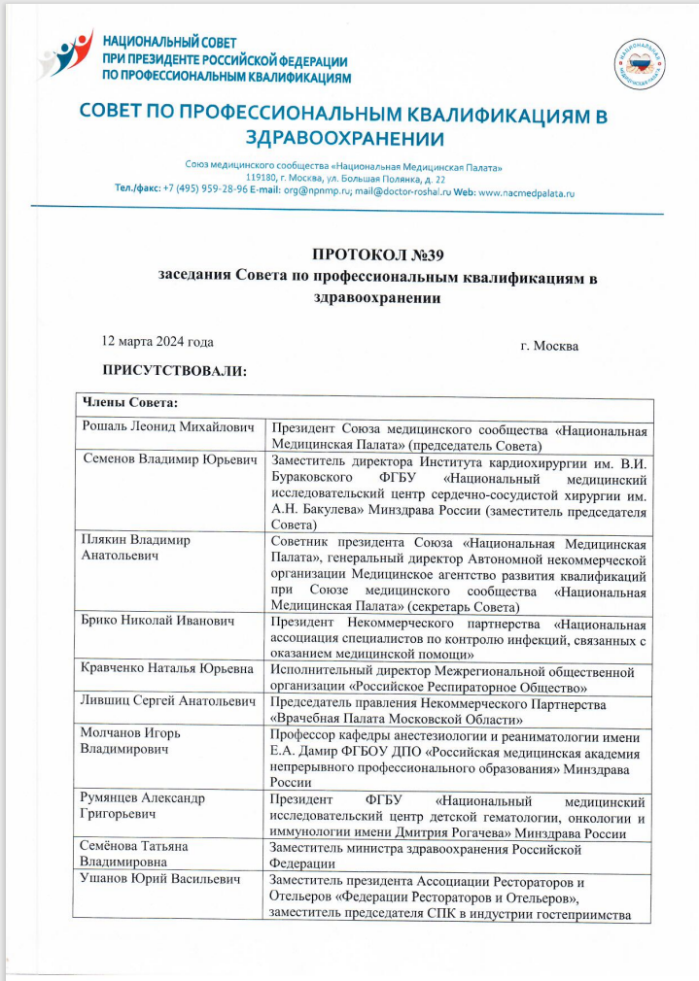

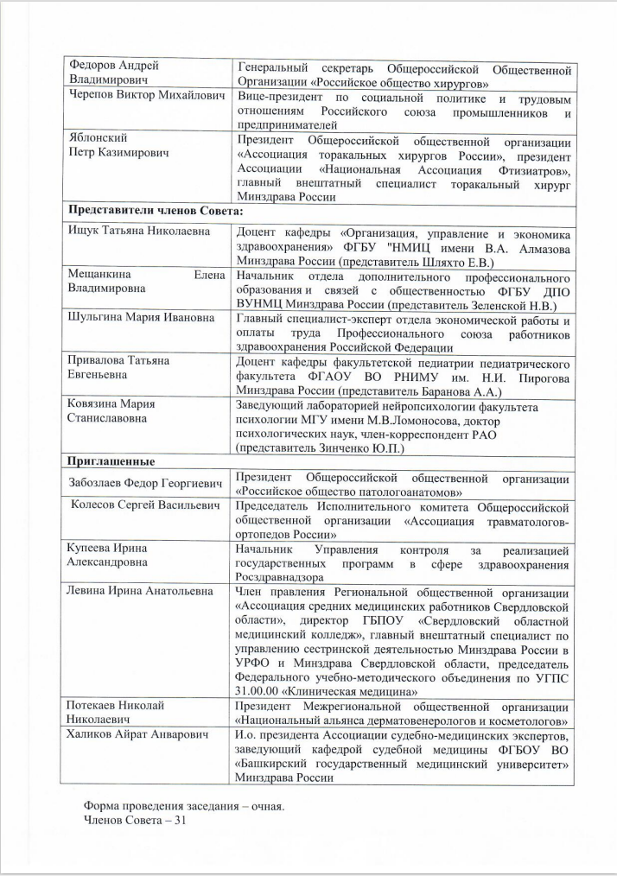

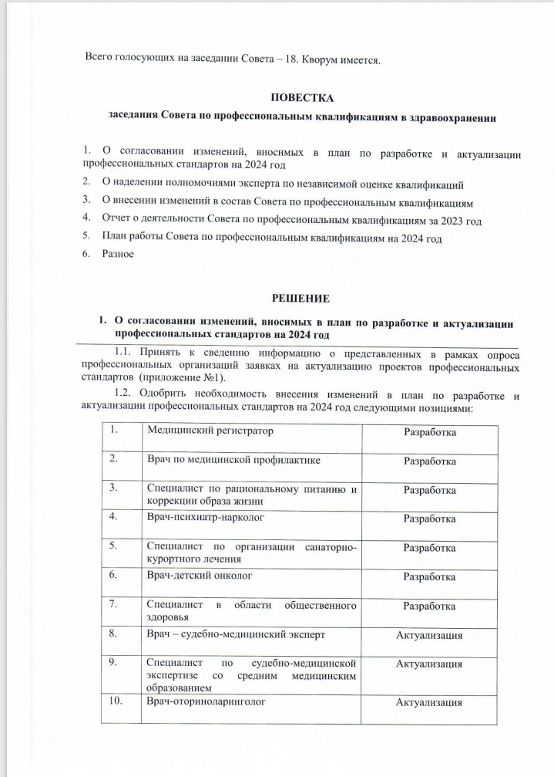

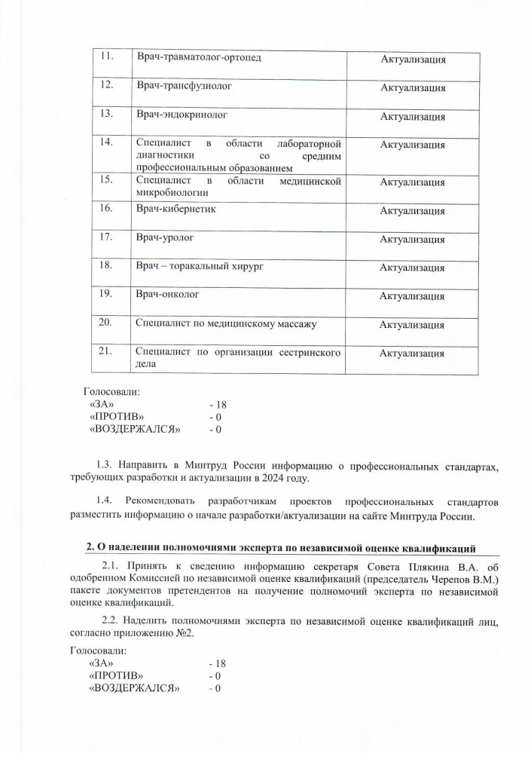

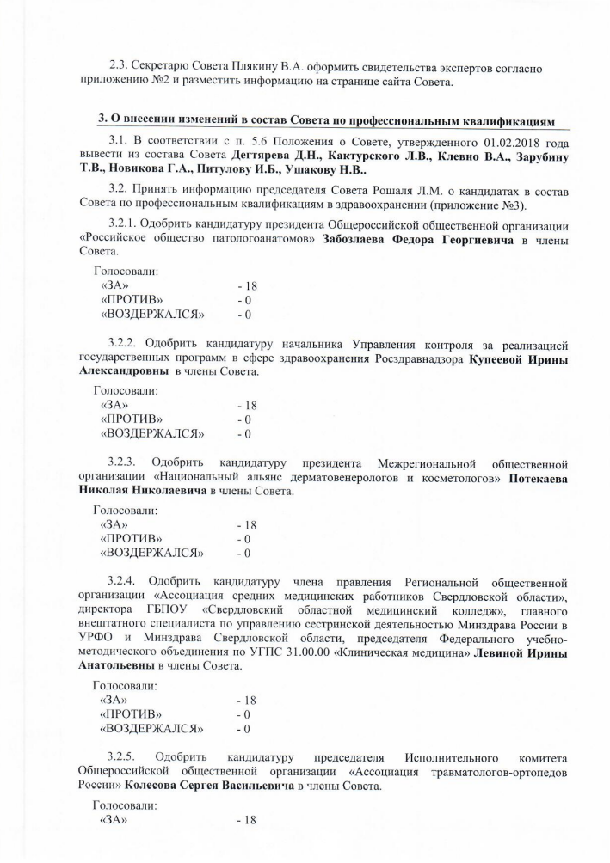

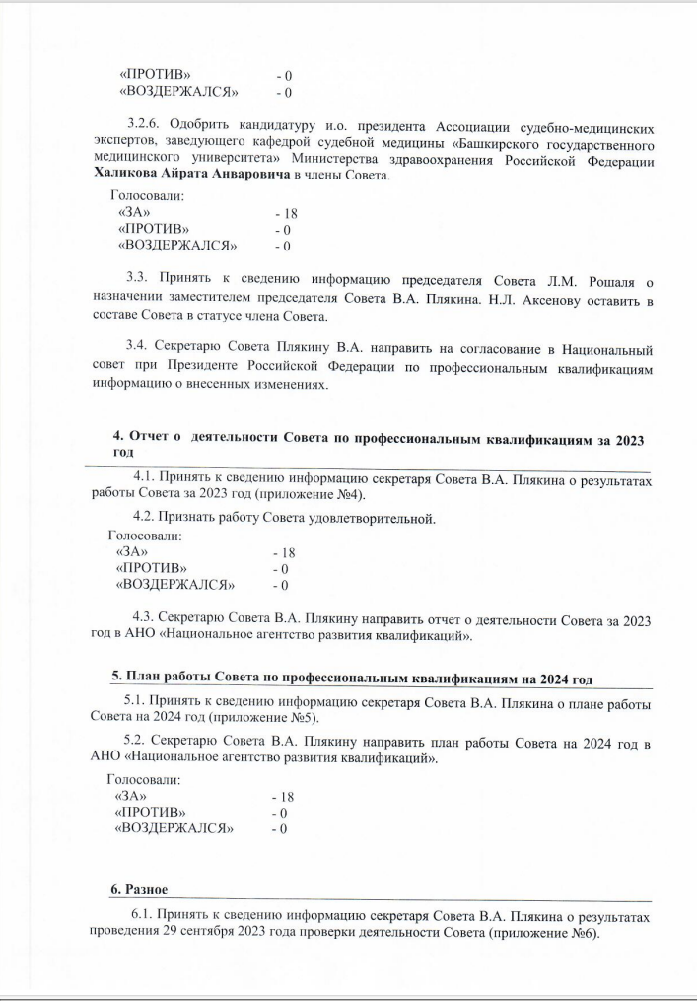

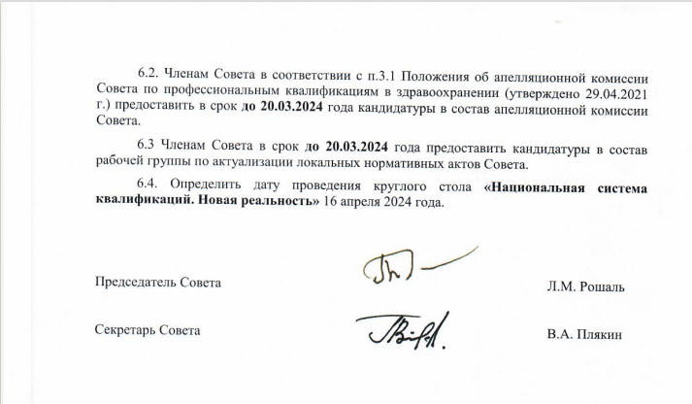

1. Jen Bichel-Findlay, Sabine Koch, John Mantas et al. Recommendations of the International Medical Informatics Association (IMIA) on Education in Biomedical and Health Informatics: Second Revision/ International Journal of Medical Informatics Volume 170, February 2023, Page 104908

   .